课程容量修改操作说明

1.1 系统登录
建议选用Google Chome浏览器
访问新教务系统网址（https://jwxt.whut.edu.cn/），
登录方式1：统一身份认证登录
登录方式2：本地登录：账号：工号；
初始密码：Gsapp@工号(备注：工号为个人职工号）。
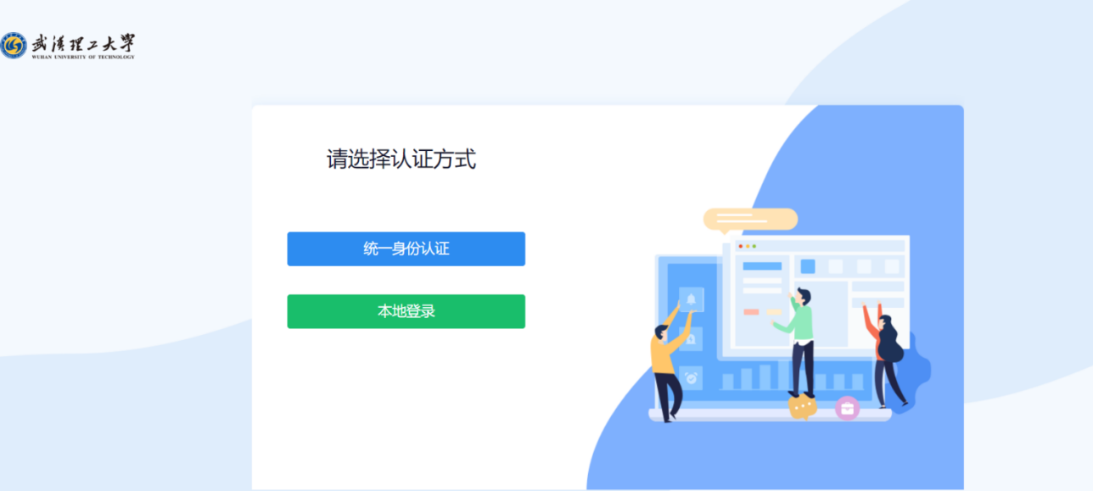
1.2 修改时间
从现在起到本次选课结束。
1.3 修改课程容量
路径：教务课容量维护修改课容量
步骤一：点击教务，注意设置学年学期为2025-2026-2学期，身份选择“教师组”。
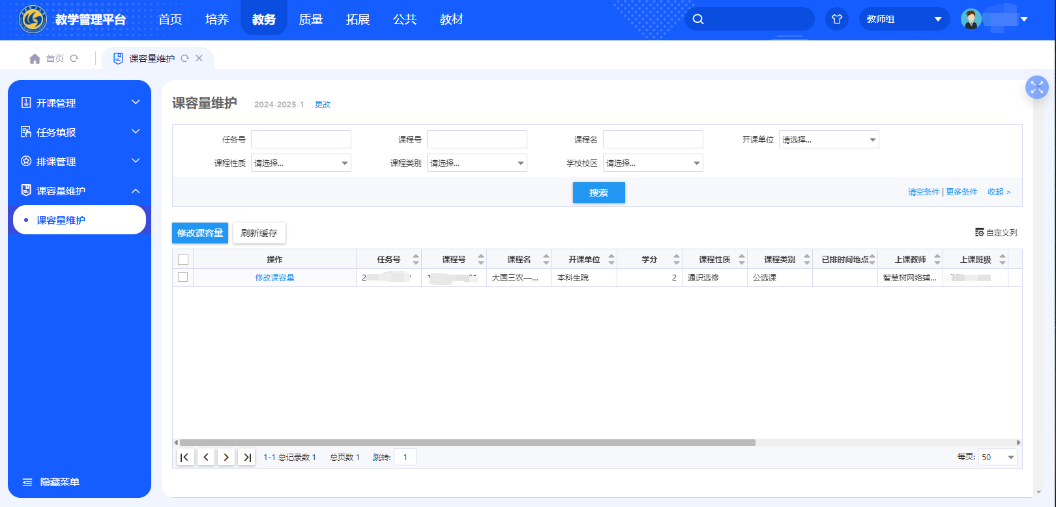
步骤二：选择课容量维护。
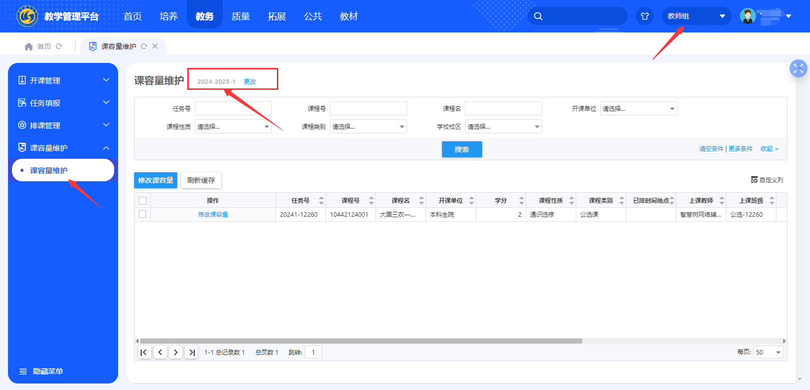
步骤三：修改课容量，注意课容量不能超过教室容量，且理论课最大容量不能超过140。课堂容量对于部分课程如英语、体育、思想政治课等还有其他限制。
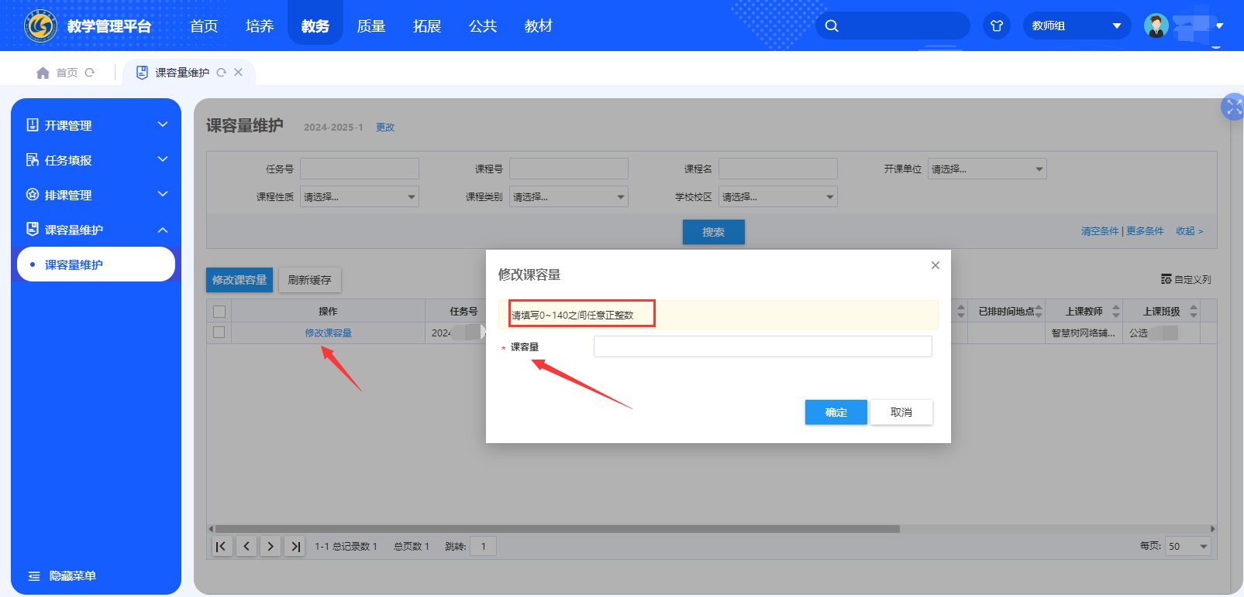
如果修改课容量超过容量限制，会出现“无法修改”的提示。如果点击刷新缓存按钮可以让选课系统内的容量即时修改，否则约2小时后生效。
